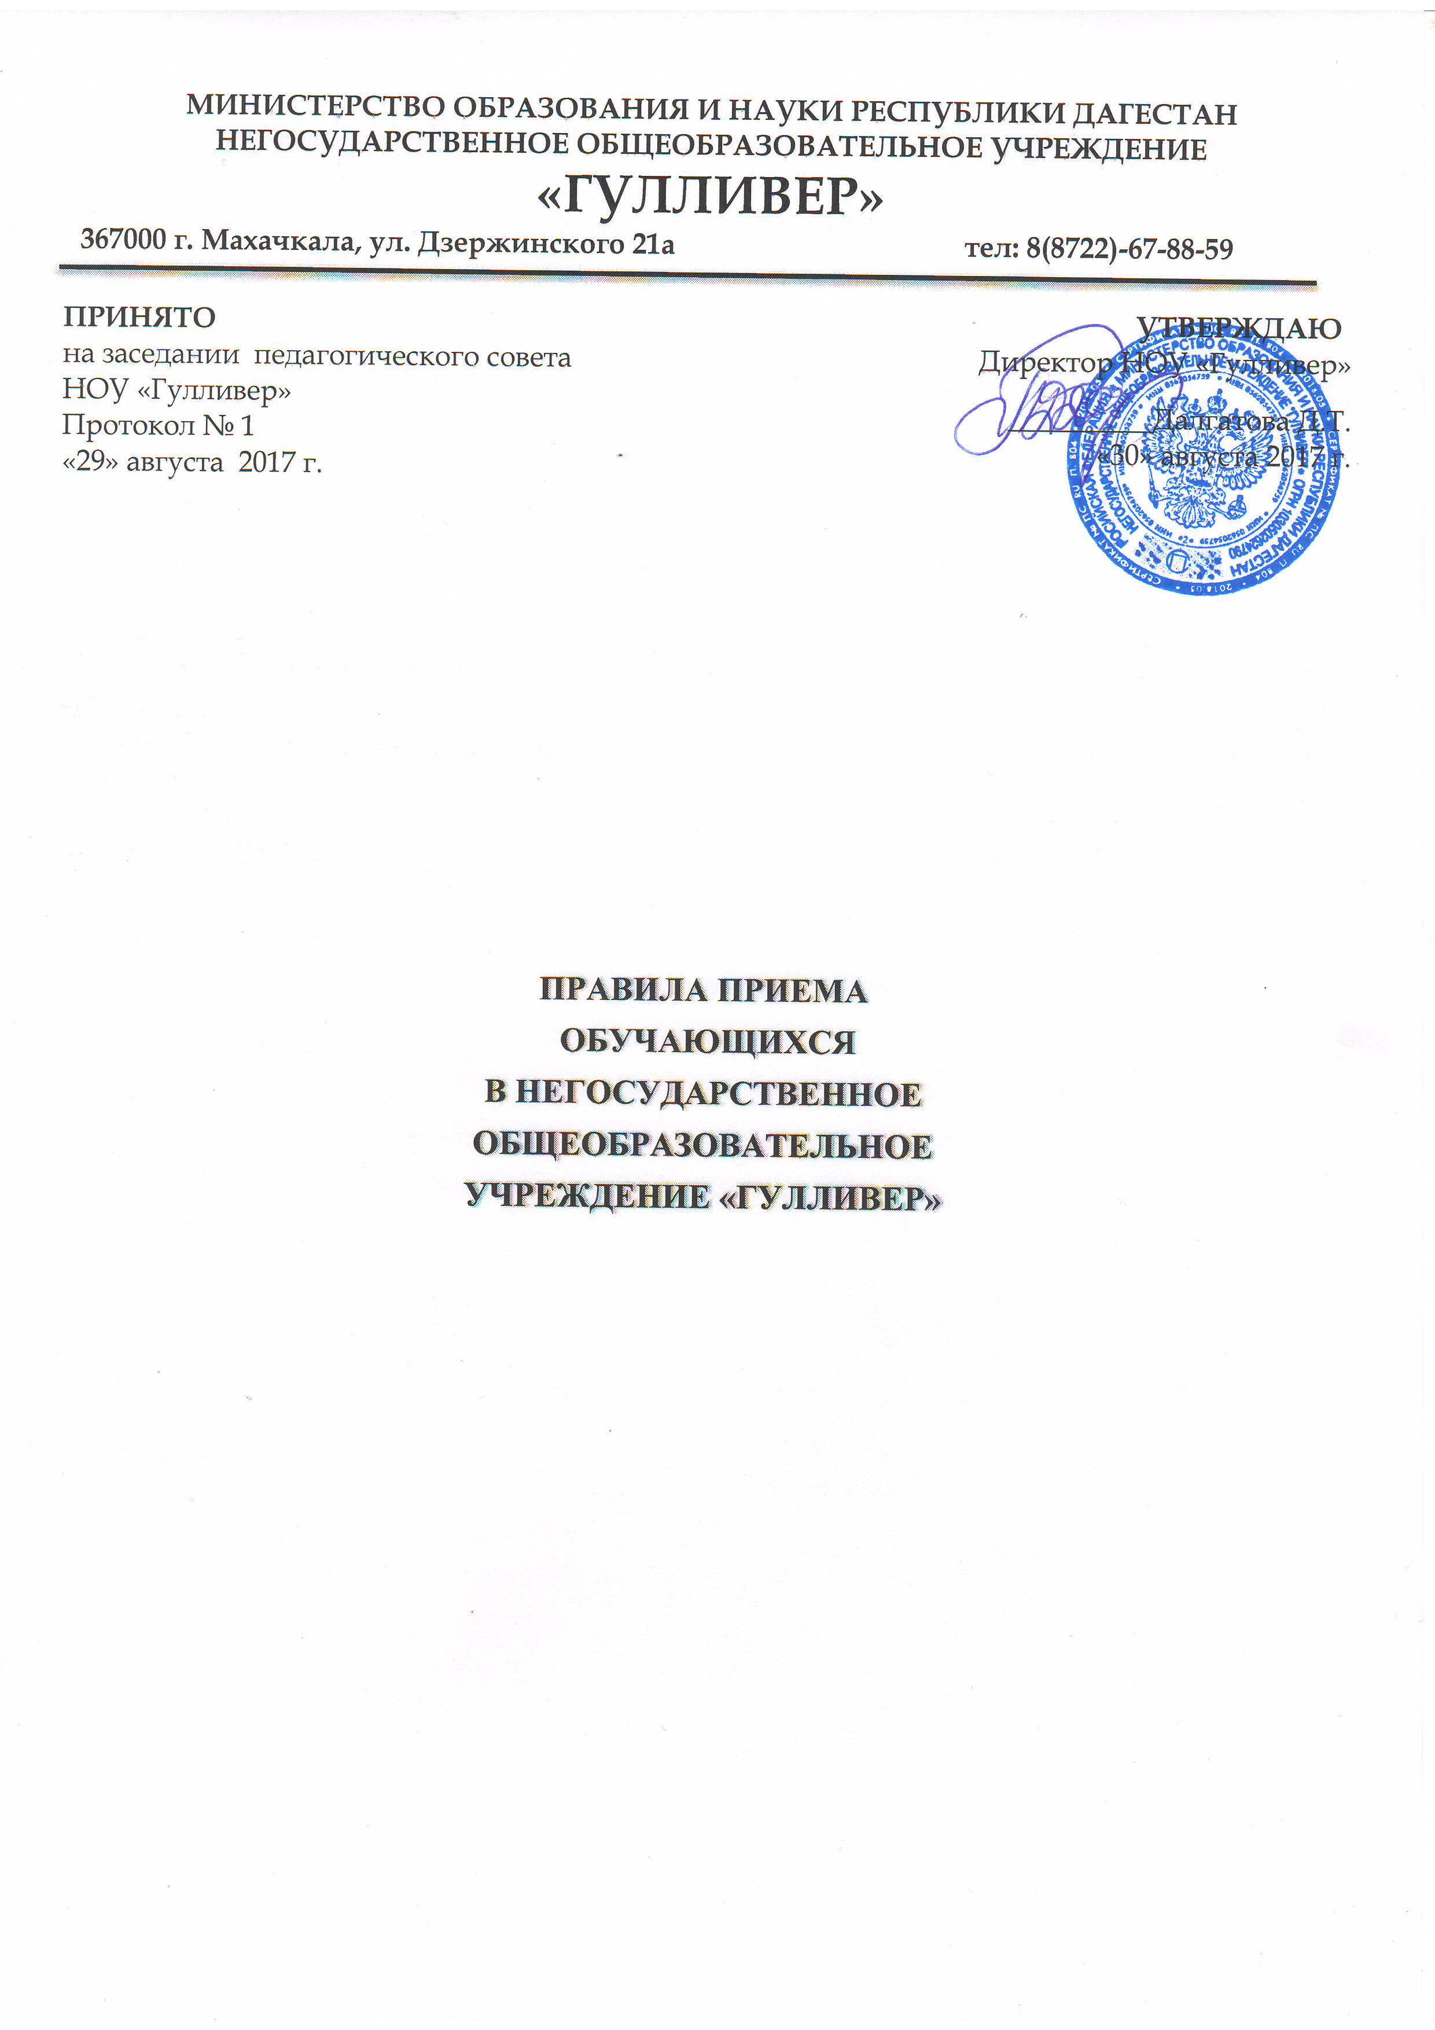
- ОБЩИЕ ПОЛОЖЕНИЯ
1.1. Настоящие правила разработаны в соответствии со ст. 55 Федерального закона от 29.12.2012 № 273-ФЗ «Об образовании в Российской Федерации», Приказом Министерства образования и науки России от 22.01.2014 № 32 «Об утверждении Порядка приема граждан на обучение по образовательным программам начального общего, основного общего и среднего общего образования», постановлением Правительства РФ от 15.08.2013 № 706 «Об утверждении правил оказания платных образовательных услуг», Уставом НОУ «Гулливер».
1.2. Настоящие правила регламентируют вопросы приема в НОУ «Гулливер» граждан на обучение по образовательным программам начального общего, основного общего, среднего общего образования в части, не урегулированной законодательством об образовании.
1.3.Термины и определения, используемые в настоящих правилах, их содержание соответствуют терминам и определениям Федерального закона от 29.12.2012 № 273-ФЗ «Об образовании в Российской Федерации».
2. ПОРЯДОК ПРИЁМА
  - Прием детей в Учреждение проводится на принципах равных условий приема для всех поступающих.
  - Прием детей в учреждение осуществляется по личному заявлению родителей (законных представителей) ребенка при предъявлении документа, удостоверяющего личность.
  - В Заявлении (Приложение 1) родители (законные представители) ребенка указывают следующие сведения о ребенке:
– фамилию, имя, отчество;
– дату и место рождения;
– фамилию, имя, отчество родителей (законных представителей).
Родители (законные представители) ребенка представляют оригинал и ксерокопию свидетельства о рождении ребенка, медицинские документы об отсутствии у ребенка медицинских противопоказаний для пребывания ребенка в Школе полного дня (выписка из медицинской книжки, медицинская карта, справка).
  - Родители (законные представители) ребенка, являющего иностранным гражданином или лицом без гражданства, дополнительно предъявляют заверенные в установленном порядке копии документа, подтверждающего родство заявителя (или законность представления прав обучающегося), и документа, подтверждающего право заявителя на пребывание в Российской Федерации.
2.5. Иностранные граждане и лица без гражданства, все документы предъявляют на русском языке или вместе с заверенным в установленном порядке переводом на русский язык.
2.6. Прием в первый класс в течение года или во второй и последующий классы родители (законные представители) обучающегося дополнительно представляют личное дело обучающегося, выданное учреждением в котором он обучался ранее, а также документы, содержащие информацию об успеваемости обучающегося в текущем учебном году (выписка из классного журнала с текущими отметками и результатами промежуточной аттестации), заверенные печатью образовательной организации, где проходил обучение обучающийся и подписью директора такой образовательной организации.
2.7. При приёме детей Учреждение обязано ознакомить родителей (законных представителей) со своим Уставом, с лицензией на осуществление образовательной деятельности, с образовательными программами и другими документами, регламентирующими организацию и осуществление образовательной деятельности, права и обязанности обучающихся.
  - Факт ознакомления, а также согласие на обработку их персональных данных и персональных данных ребенка в порядке, установленном законодательством Российской федерации фиксируется подписью родителей (законных представителей) в Заявлении (Приложение 1)
  - В случае зачисления в образовательное учреждение заключается договор об образовании (договор об оказании платных услуг). В договоре указывается полная стоимость платных образовательных услуг и порядок их оплаты.
  - Права и обязанности обучающегося предусмотренные законодательством об образовании и локальными нормативными актами организации, возникают у лица, принятого на обучение, с даты, указанной в приказе о приеме на обучение и в Договоре (Приложение 2) об оказании платных услуг.
2.11. Договор (Приложение 2) заключается в 2-х экземплярах, с выдачей 1-го экземпляра Договора родителю (законному представителю).
2.12. Зачисление в учреждение оформляется приказом руководителя учреждения.
  - На каждого ребенка, зачисленного в учреждение, заводится личное дело, в котором хранятся все сданные при приеме документы.

2.14. Прием обучающихся в 1-11 классы производится Школой при наличии свободных мест в течение календарного года.
- ПОРЯДОК ОТЧИСЛЕНИЯ
3.1. Отчисление воспитанников из Учреждения осуществляется по письменному заявлению одного из родителей (законных представителей) и оформляется приказом руководителя Учреждения

Приложение 1.

Директору НОУ «Гулливер»
Родителя _________________________
(Ф.И.О. обучающегося)
_________________________________
(Ф.И.О. родителя)

ЗАЯВЛЕНИЕ

Прошу Вас принять моего ребенка __________________________________
(Ф.И.О. ребенка)
в _________ класс НОУ «Гулливер». С правоустанавливающими документами
НОУ «Гулливер» ознакомлен(а) и даю согласие на обработку персональных данных.

«______»__________20____ _____________________________
(подпись/ Ф.И.О.)

